**Факультет ПИиКТ**

**Дисциплина: вычислительная математика**

Лабораторная работа №5

**“Решение ОДУ методом Милна”**

Выполнил: Тарасов Александр

Группа: Р3212

Преподаватель: Перл О.В.

Вариант: метод Милна

Санкт-Петербург, 2020 г.

**Описание метода**

Многошаговые методы основаны на вычислении значения yi+1  помощью результатов k предыдущих шагов, то есть с помощью значений  
 yi-k+1, yi-k+2, …yi. Такой метод называется k-шаговым.  
  
Многошаговые методы для нахождения очередного значения используется следующая схема:   
  
исходное уравнение записывается в виде

Далее интегрируются обе части уравнения на отрезке [xi, xi+1]. Для левой части интегрирование очевидно, а для интегрирования правой части строится интерполяционный многочлен по значениям 

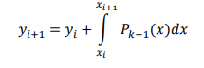  
То есть - формула для вычисления значения сеточной

функции в узле xi+1.

На основе этой формулы строятся различные многошаговые методы.   
  
Одним из таких методов является метод Милна. Метод Милна – это метод семейства методов прогноза и коррекции. В таких методах применяются две формулы – формула прогноза и формула коррекции.  
  
Так как данный метод использует ранее полученные значения, необходимо получить начальные k значений. Обычно это делается с помощью одношагового метода. В моем случае я использую метод Рунге-Кутты.   
Далее по формуле прогноза находится значение сеточной функции, которое затем корректируется формулой коррекции до тех пор, пока не будет достигнута заданная точность.   
В методе Милна используются следующие формулы:

- для прогноза

и формула Симпсона

- для коррекции значения.

**Блок-схема численного метода**

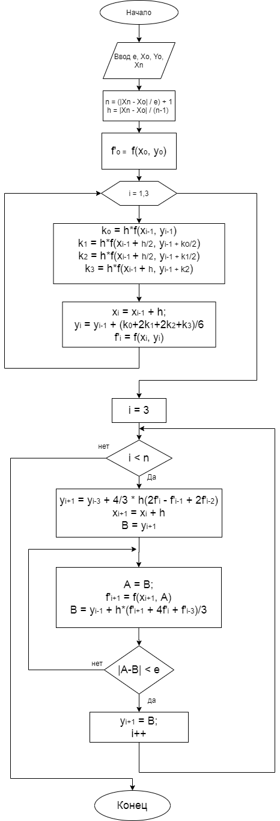

**Примеры**

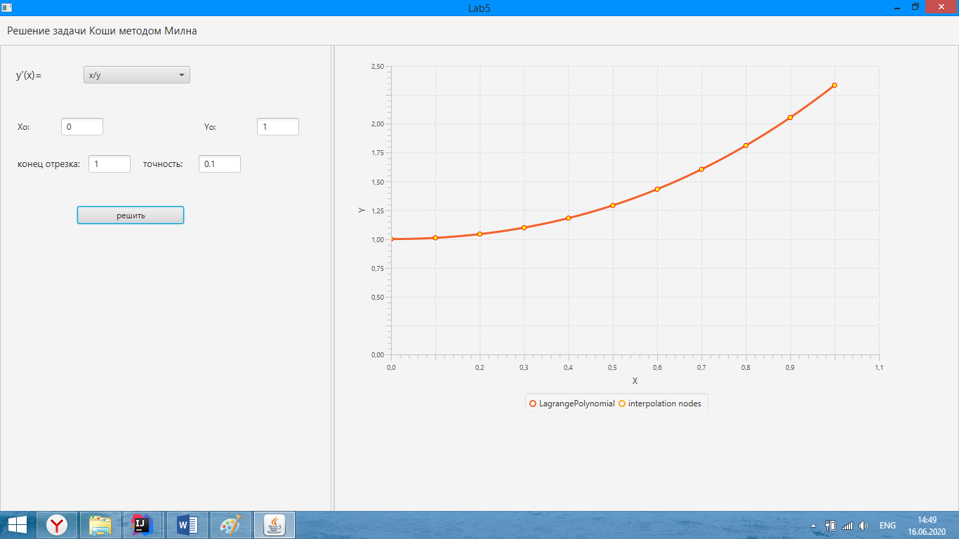*Пример 1*

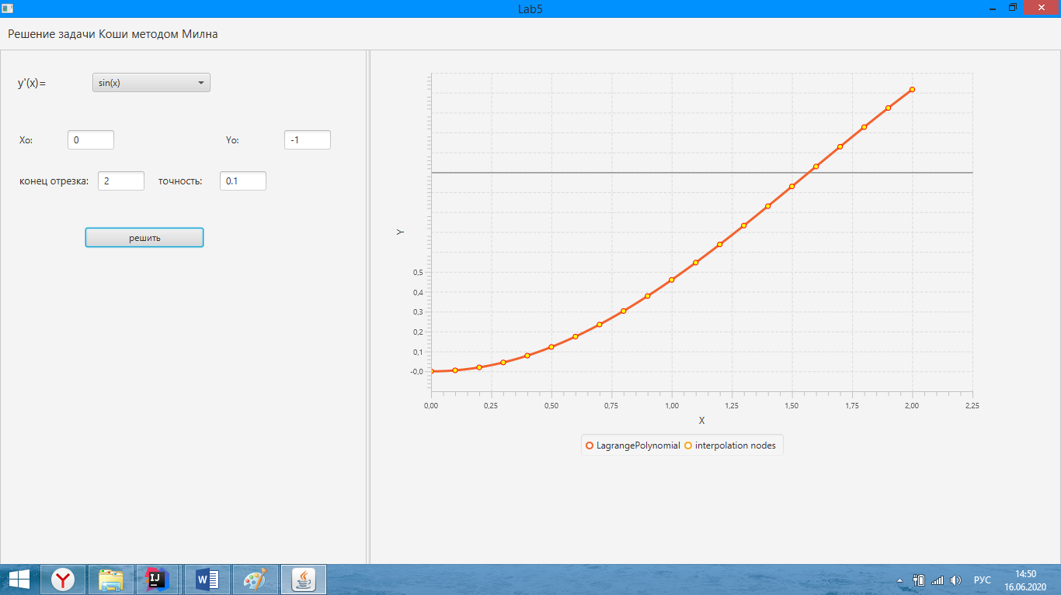 *Пример 2*

**Листинг численного метода**

***MilnaMethod.java***

<…>

**public static void** initParam(Functions func, **double** xBgn, **double** yBegin, **double** xnd, **double** accuracy){  
  
 *function* = func;  
 *xBegin* = xBgn;  
 *xEnd* = xnd;  
 *E* = accuracy;  
  
 *dotsAmnt* = (**int**) Math.*ceil*( (*xEnd* - *xBegin*)/*E*) + 1;  
 *h* = (*xEnd* - *xBegin*)/ (*dotsAmnt* - 1);  
  
 *xValues* = **new** Double[*dotsAmnt*];  
 *yValues* = **new** Double[*dotsAmnt*];  
 *derValues* = **new double**[*dotsAmnt*];  
 *xValues*[0] = *xBegin*;  
 *yValues*[0] = yBegin;  
 *derValues*[0] = *function*.solve(*xValues*[0], *yValues*[0]);  
  
 *solve*();  
 }  
  
  
 **public static void** solve(){  
 **for** (**int** i = 1; i <= 3; i++){  
 *k0* = *h*\**function*.solve(*xValues*[i-1], *yValues*[i-1]);  
 *k1* = *h*\**function*.solve(*xValues*[i-1] + *h*/2,*yValues*[i-1] + *k0*/2);  
 *k2* = *h*\**function*.solve(*xValues*[i-1] + *h*/2,*yValues*[i-1] + *k1*/2);  
 *k3* = *h*\**function*.solve(*xValues*[i-1] + *h*,*yValues*[i-1] + *k2*);  
 *xValues*[i] = *xValues*[i-1] + *h*;  
 *yValues*[i] = *yValues*[i-1] + (*k0* + 2\**k1* + 2\**k2* + *k3*)/6;  
 *derValues*[i] = *function*.solve(*xValues*[i], *yValues*[i]);  
 }  
  
 **int** i=3;  
  
 **while** (i < *dotsAmnt* - 1){  
 *yValues*[i+1] = *yValues*[i-3] + (4/3)\**h*\*(2\**derValues*[i] - *derValues*[i-1] + 2\**derValues*[i-2]);  
 *xValues*[i+1] = *xValues*[i] + *h*;  
  
 *B* = *yValues*[i+1];  
 **do**{  
 *A* = *B* ;  
 *derValues*[i+1] = *function*.solve(*xValues*[i+1], *A*);  
 *B* = *yValues*[i-1] + *h*\*(*derValues*[i+1] + 4\**derValues*[i] + *derValues*[i-1])/3;  
 } **while**(Math.*abs*(*A*-*B*) > *E*);  
 *yValues*[i+1] = *B*;  
 i++;  
 }  
 }

<…>

***AppController.java***

<…>

@FXML  
**void** solveBtnPressed(ActionEvent event) {  
 **xBegin** = Double.*parseDouble*(**xBeginInput**.getText());  
 **yBegin** = Double.*parseDouble*(**yBeginInput**.getText());  
 **xEnd** = Double.*parseDouble*(**xEndInput**.getText());  
 **accuraccy** = Double.*parseDouble*(**accuraccyInput**.getText());  
 MilnaMethod.*initParam*(**currentFunction**, **xBegin**, **yBegin**, **xEnd**, **accuraccy**);  
  
  
 LagrangePolynomial.*initParam*(MilnaMethod.*getxValues*(), MilnaMethod.*getyValues*(), MilnaMethod.*getDotsAmnt*());  
 **xVals** = MilnaMethod.*getxValues*();  
 drawGraph();  
 drawPoints();  
  
  
}  
  
**private void** drawGraph(){  
 **double** step = (**xVals**[1] - **xVals**[0])/40;  
 XYChart.Series<Double, Double> series = **new** XYChart.Series<>();  
 series.setName(**"LagrangePolynomial"**);  
 **for** (**double** x = **xBegin**; x < **xVals**[MilnaMethod.*getDotsAmnt*()-1] ; x = x + step) {  
 series.getData().add(**new** XYChart.Data<>(x, LagrangePolynomial.*interpolite*(x)));  
 }  
 **chart**.getData().setAll(series);  
}  
  
**private void** drawPoints() {  
 XYChart.Series<Double, Double> series = **new** XYChart.Series<>();  
 **for** (**int** i = 0; i < MilnaMethod.*getDotsAmnt*(); i++){  
 XYChart.Data point = **new** XYChart.Data(LagrangePolynomial.*getxValues*().get(i), LagrangePolynomial.*getyValues*().get(i));  
 point.setNode(**new** Circle(3.0, Color.***YELLOW***));  
 series.getData().add(point);  
 }  
 series.setName(**"interpolation nodes"**);  
 **chart**.getData().add(series);  
}

<…>

**Вывод**

Численные методы решения ОДУ выгодно применять, когда нет возможности получить решение аналитически.   
Для этой цели существуют различные методы – одношаговые, многошаговые.   
Преимуществом метода Милна можно считать высокую точность (4 порядок точности).   
Однако метод Милна использует одношаговый метод для формирования начальных данных, то есть зависим от него. Это можно отнести к недостатку.   
  
Метод Эйлера прост в реализации, однако с увеличением числа узлов копится погрешность результата.   
  
Метод Рунге-Кутты точнее метода Эйлера, однако требует бОльшее количество вычислений.